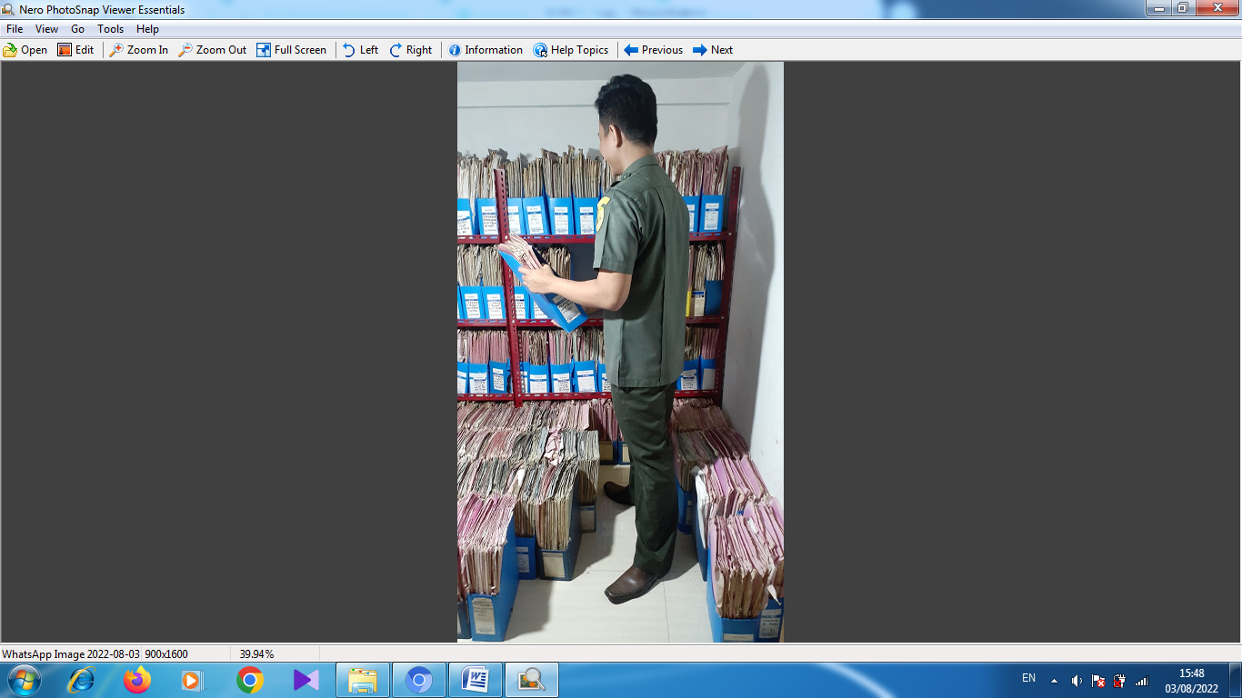

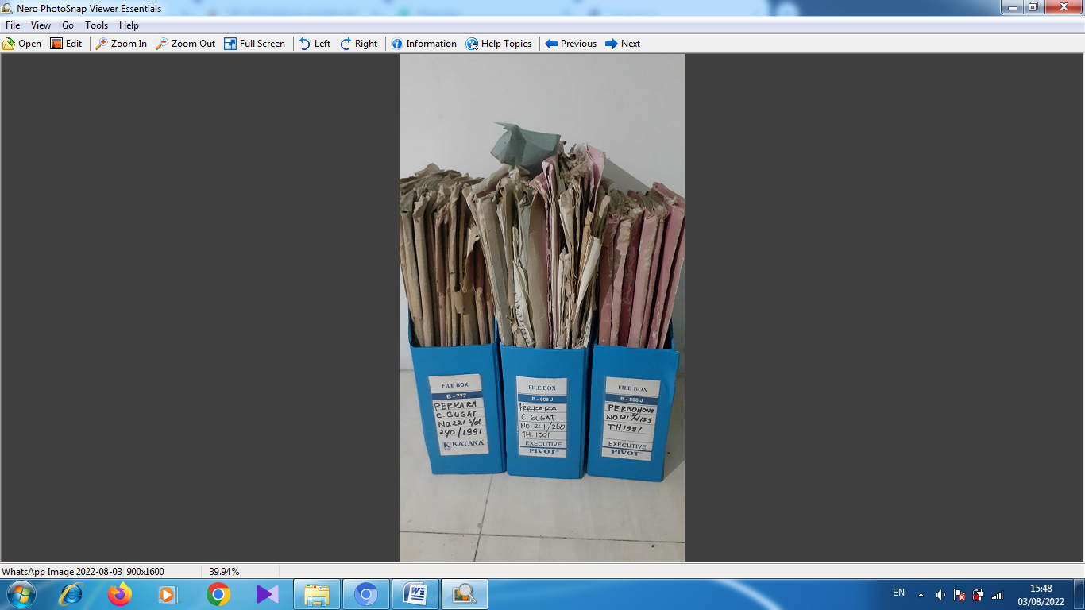
(Gambar 1.1 Pemilihan arsip – arsip Perkara yang lebih dari 30 tahun bagi perkara yang tidak memiliki nilai historis)

(Gambar 1.2 Beberapa Arsip Perkara yang umurnya lebih dari 30 Tahun)

